Беседа на тему: «Память о Холокосте»
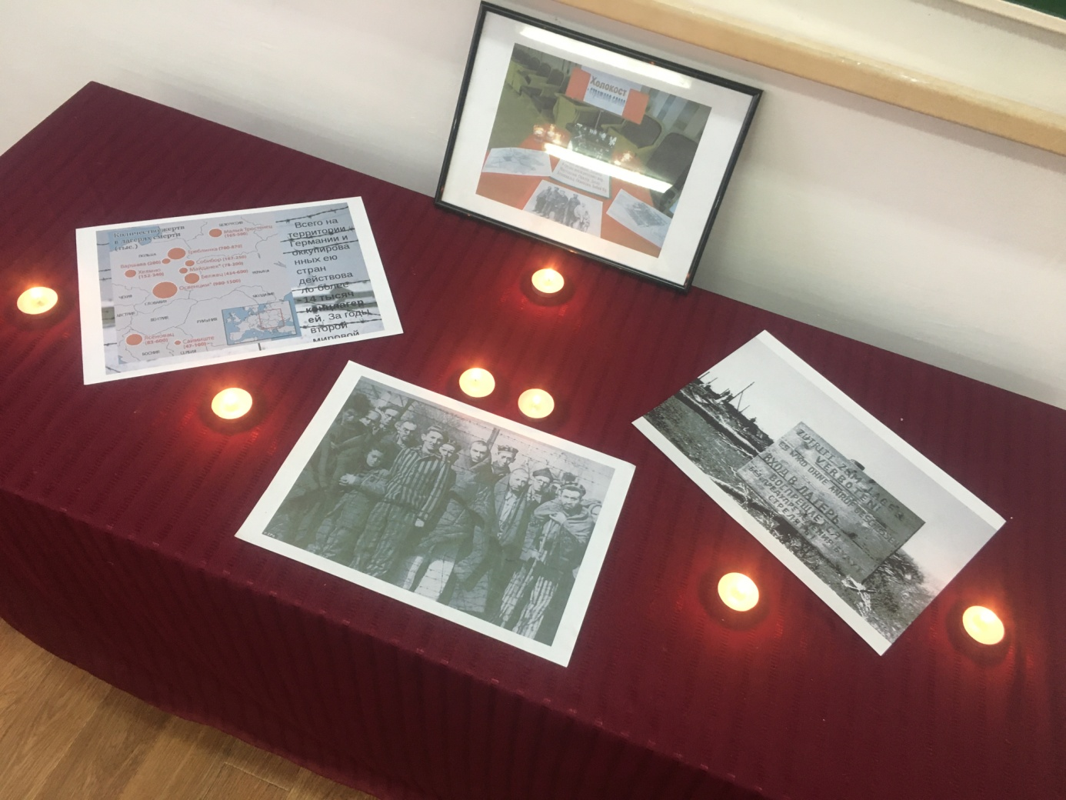
Цели:
- формирование у учащихся интереса к малоизученным страницам истории Великой Отечественной войны;
- формирование толерантного сознания, исторического мышления и сочувствия к жертвам геноцида;
- формирование у обучающихся духовно-нравственных ценностей;
-воспитание у обучающихся стремления противостоять насилию и жестокости в современном мире;
- воспитание у учащихся понимания опасности ксенофобии, шовинизма, неонацизма, антисемитизма.
Оборудование: доска с записью, презентация.
Ход урока.
Запись на доске:
«…человечество, если оно хочет сохранить себя, обречено на толерантность, на поиск стратегии согласия людей, различающихся цветом кожи, национальностью, вероисповеданием, взглядами и убеждениями…»
Холокостом называют преследование и уничтожение еврейского народа фашистской Германией во время Второй мировой войны. [1].
Ежегодно 27 января по инициативе ООН отмечается Международный день памяти жертв Холокоста.
При слове «холокост» кровь стынет в жилах — стоит только вспомнить, что каких-то семь десятков лет назад была предпринята попытка полного истребления целой нации! Евреи подвергались массовым расстрелам, умерщвлению в газовых камерах, жестоким и антигуманным медицинским экспериментам. Во время Холокоста было убито треть всего еврейского народа, жившего на то время.
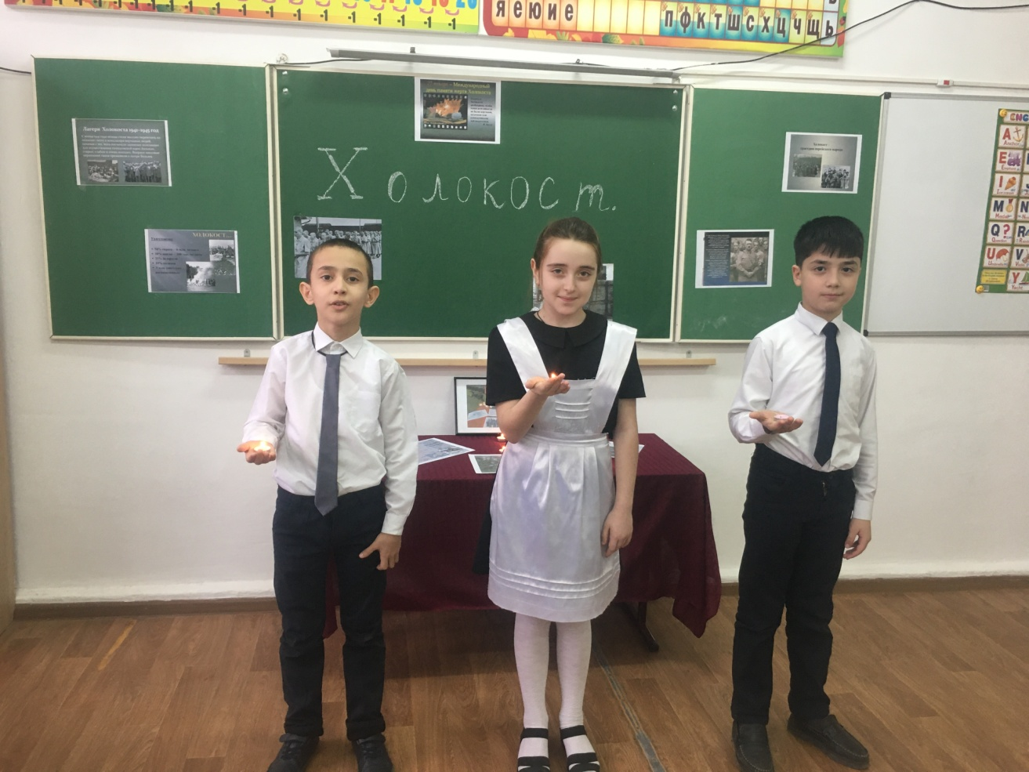
Ученик:
Фиалки нежные проклюнулись не сразу,
и трудно, и непросто из земли.
Согрело солнце их не по приказу…
Как не хватает нам такой любви!
Ученик:
Никто цветы не положил от сердца
тут, в лагере, где погибал народ.
в часы душевных болей и невзгод.
Ученик:
Приди сюда, мой современник милый,
и на фиалки посмотри весной.
Они взошли, где скорбные могилы,
где мученики обрели покой… [3].
Ведущий:
- 24 января 1939 года Геринг издал распоряжение «О неотложных мерах по ускорению еврейской эмиграции из Германии».
Накануне Второй мировой войны Германию покинуло свыше 300 тысяч евреев.
Многие евреи остались сознательно. Они давно вошли в немецкую культуру, экономику, в этой стране были их корни, Германия стала для них, лишённых своей земли, любимой Родиной. Они всё ещё верили, что нацизм вот-вот кончится, и не верили, что немецкий народ, которому они отдали столько таланта, ума, души, предаст их. За что? На этот вопрос не было ответа.
Ученик:
Все краски на старой картине грубые,
и каждый мазок конём диким дыбится!
Сжимает женщина белые губы
и молча кричит: сердцу не дышится!
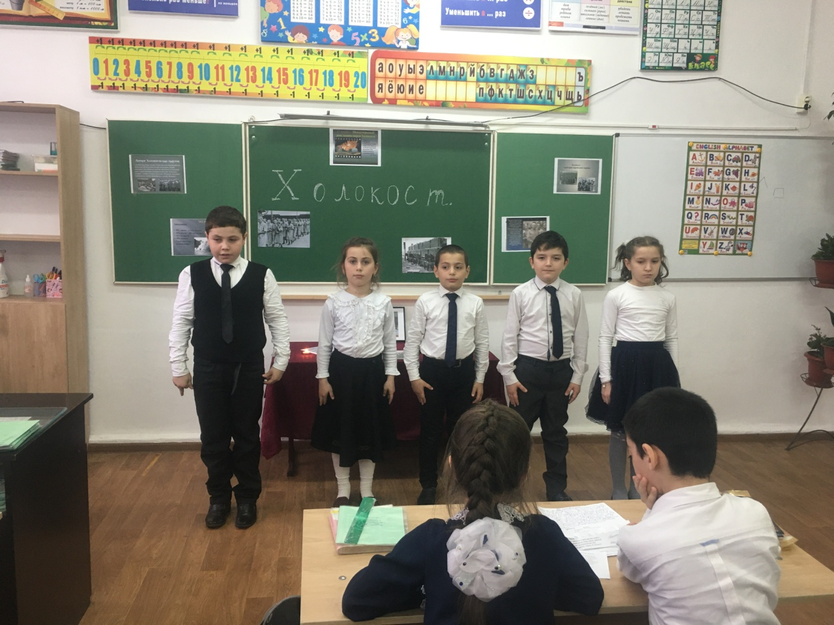
Ученик:
В руках у неё раскрыты страницы
книги святой, где застыли в словах
древние буквы, как вещие птицы.
И ужас - в их тревожных глазах ...
Ученик:
И краски дышат, как грозные тучи,
готовые гневом излить память дней,
когда сжигали здесь свитки, что в кучи
свалены были грудой камней.
Ученик:
И искры и пепел в небо взлетали.
И стекла витрин разбитых - в крови!
Но разве боль эту все понимали
в дни, что позором Германию жгли?..
Ученик:
А женщина смотрит. Глаза так пылают,
что ярость их передать мне невмочь.
Но вижу, как она молча страдает.
И я страдаю… Хрустальная ночь ! [2].

Ведущий:
После захвата Польши под контролем нацистов оказалось долее 2 миллионов евреев. В 1940году нацисты организовали в Варшаве самое крупное гетто Европы. (слайд 13)
И такие темпы уничтожения евреев не устраивали нацистов. Слишком медленно, необходимы новейшие технологии и для умерщвления людей, и для сокрытия следов преступлений. [5; 17].
Нацистами было создано 6 лагерей смерти на территории оккупированной Польши (Освенцим, Треблинка, Собибор, Майданек, Хелмно, Бельжец) . [5; 36]. (слайд 14,15,16)
Ведущий:
Хотя многие тысячи евреев были убиты нацистами в течение первых 21 месяца второй мировой войны, началом «окончательного решения» считается день нападения на СССР. Вместе с наступающей германской армией продвигались 4 мобильных отряда уничтожения – айзатцгруппы; их задачей было убийство евреев, коммунистов, комиссаров Красной Армии и цыган . (слайд 17)
С помощью местных пособников эти группы сгоняли вместе мужчин, женщин, детей, отводили недалеко от домов и расстреливали. Естественные овраги и противотанковые траншеи использовались для массовых захоронений. Там, где их не было, евреям перед тем как убить их, приказывали копать большие рвы, которые послужат им могилой. (слайд 18)
Процесс уничтожения требовалось организовать чётко и организованно. В Бельзице был разработан самый эффективный метод транспортировки партий евреев с места прибытия к месту убийства, а затем тел – к месту уничтожения. Для того чтобы не дать жертвам догадаться о смысле происходящего, все действия надлежало выполнять с предельной быстротой. Жертв заставляли бежать, поэтому у них не было времени раздумывать над тем, что их ожидает. [6; 321-322]. (слайд 19)
Ведущий:
Самым распространённым методом массовых убийств в Майданеке, как и в большинстве других лагерей смерти, было удушение в газовых камерах. Охранники загоняли узников в здания под названием «душевые», которые на самом деле являлись газовыми камерами. Две из них освещались, чтобы эсэсовцы могли наблюдать за умерщвлением через «глазки». . [6; 323-324]. (слайд 20,21,22)
Учитель:
– 22 июня 1941 года – Германия напала на СССР, на оккупированных территориях началось массовое уничтожение советских евреев.
– 31 июля – немцы принялись за подготовку «окончательного решения еврейского вопроса», открылись гетто на территории России.
– 29 сентября – в овраге Бабий Яр к северо –западу от Киева были убиты свыше 33 тысяч евреев. В ответ на взрыв устроенный советскими подпольщиками в штабе германских войск в Киеве, отряды СС собрали евреев со всего города и повели их колонной к Бабьему Яру.Т ам им было приказано снять все ценные вещи, раздеться и подойти к краю оврага. После того, как люди выполнили приказ, зондеркоманды СС расстреляли их из автоматов. В 1941-1943 годах отряды СС уничтожили десятки тысяч евреев, коммунистов и советских военнопленных. В 1943 году Красная Армия заставила гитлеровцев отступить, они, чтобы скрыть следы злодеяний, эксгумировали и сожгли множество трупов. [6; 47].
Ученик:
Прошли года, а вижу наяву,
как прошлое с себя срывает струпья.
Каштаны плачут на ветру в Яру,
где древняя земля – вся труп на трупе:
злодеи их сожгут ещё тайком.
Кто жёг, самих спалят живьём - до кучи,
и всё покроют клеветой и злом…
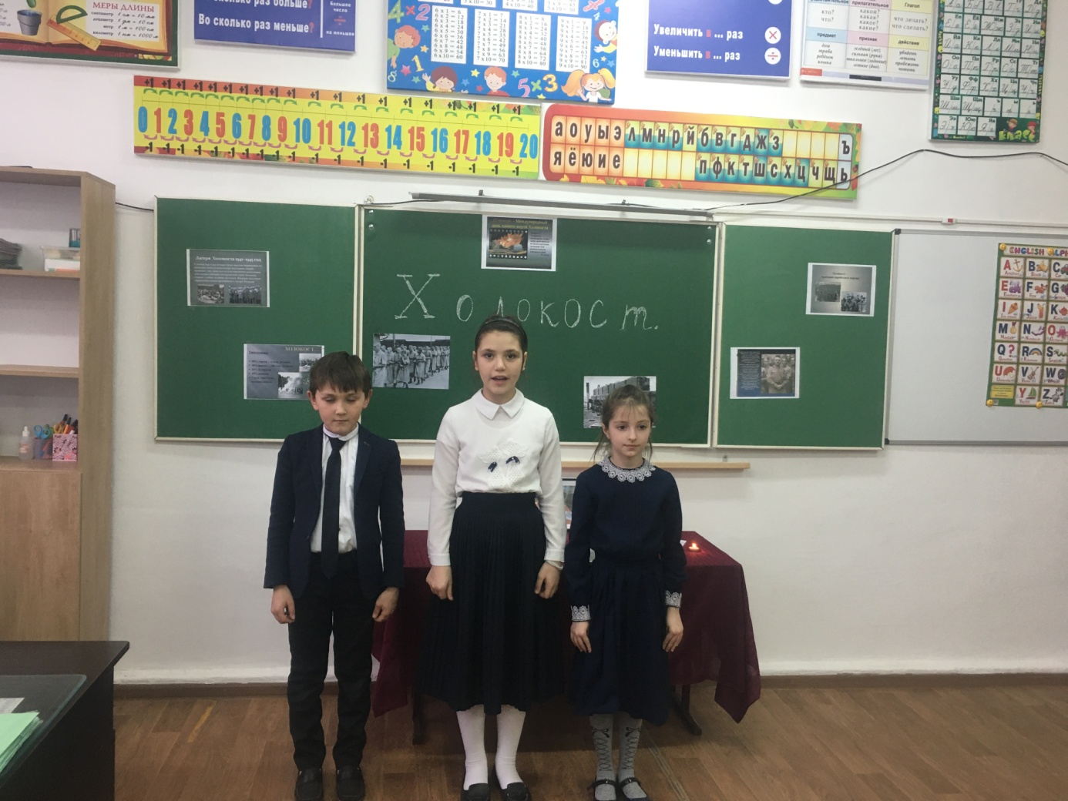
Ученик:
И мой народ, страданьями измучен,
родивший Моисея и Христа,
и гениев, чей век ещё не прожит, -
в святые книги впишет: суета
всё, что здесь вижу, и меня тревожит ...
Ученик:
Вот Яр в крови, и выстрелы гремят.
И кто убит, уже как дух суровый.
А кто стреляет – бесконечно рад!
Смеётся дьявол от огня багровый.
Творца он обманул
и в этот жуткий раз.
С ним палачи,
как преисподней змеи.
И лишь за то казнят -
без всякой правды нас, -
что, как у них, в нас кровь,
но мы – евреи …
Ведущий:
Такие «Бабьи Яры были практически в каждой из оккупированных нацистами областей. Самая известная на территории России в Ростове-на-Дону. Здесь в Змиевской балке было расстреляно около 35 000 евреев.
По такой же схеме происходило уничтожение евреев в больших и малых городах и местечках.
В январе 1942 года в пригороде Берлина Вензее был вынесен смертный приговор всему еврейскому Населению Европы.
Учитель: Большая половина жертв Холокоста — женщины. Еврейских женщин с маленькими детьми сразу отправляли в газовые камеры, так как они считались бесполезными и создающими много шума, что мешало эффективной работе лагеря.
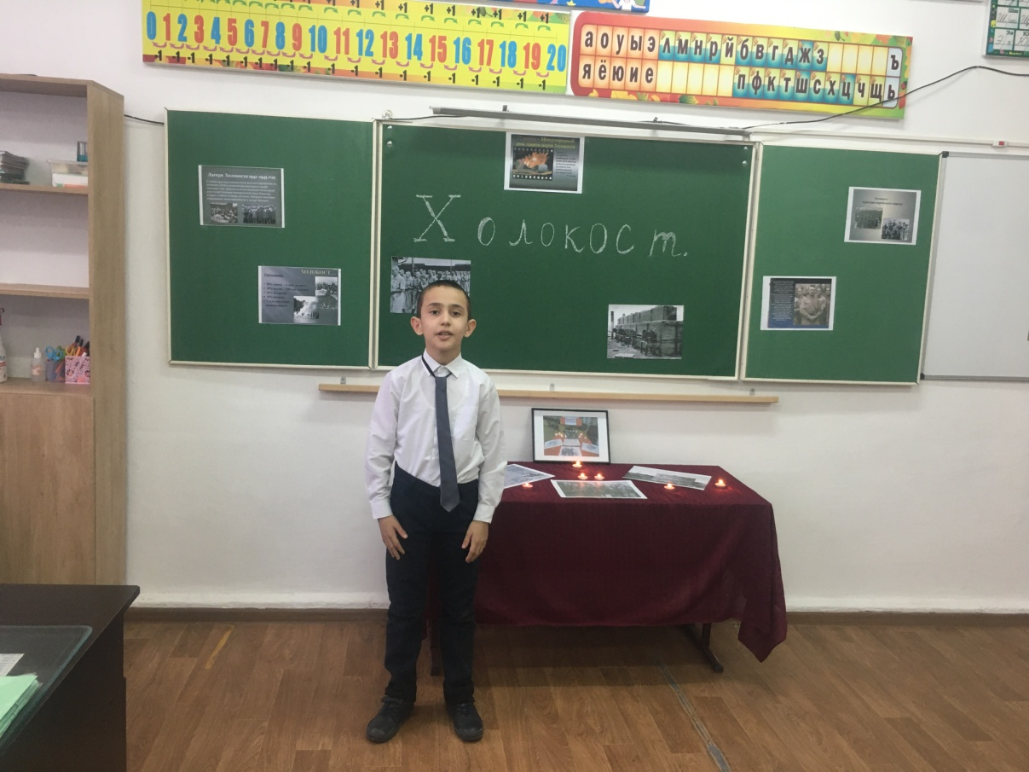
Ученик:
Из дома вышли мы. Бабуля зарыдала,
глаза мои платком закрыла вдруг:
свирепых полицаев пьяная орава
на казнь гнала моих друзей, подруг.
На площади, со школой нашей рядом,
обречены они за то лишь умереть,
что родились евреями, и адом
жизнь стала вдруг, и вот пришла к нам смерть.
Ученик:
И палачи, себя людьми считая,
её творили!.. Слышала я плач,
как будто лебедей кричала стая…
Но разве дрогнул хоть один палач?
Уже мы знали: скоро в гетто наше
ворвутся, точно волки из лесов,
вот эти нелюди, и каждый страшен
своим неистребимым злом…[3].
В память о Холокосте воздвигнуто множество мемориалов, созданы музеи в разных странах мира (Музей Яд ва-Шем в Иерусалиме, Мемориальный музей Холокоста в Вашингтоне или Центр документации и мемориал в Париже).
Холокост – это трагедия всего человечества.
Гитлер хотел уничтожить всех евреев и подчинить себе весь мир.
Они сегодня нас не замечают,
Сегодня им – пока что – не до нас.
Кто среди них тот будущий охотник,
Что нас погонит с северной земли?
Пока мы здесь. Мы живы. И сегодня
Мы в Бабий Яр тюльпаны принесли…(4)
Учитель: Давайте почтим минутой молчания всех, кто погиб безвинно. На этом наш урок закончен.
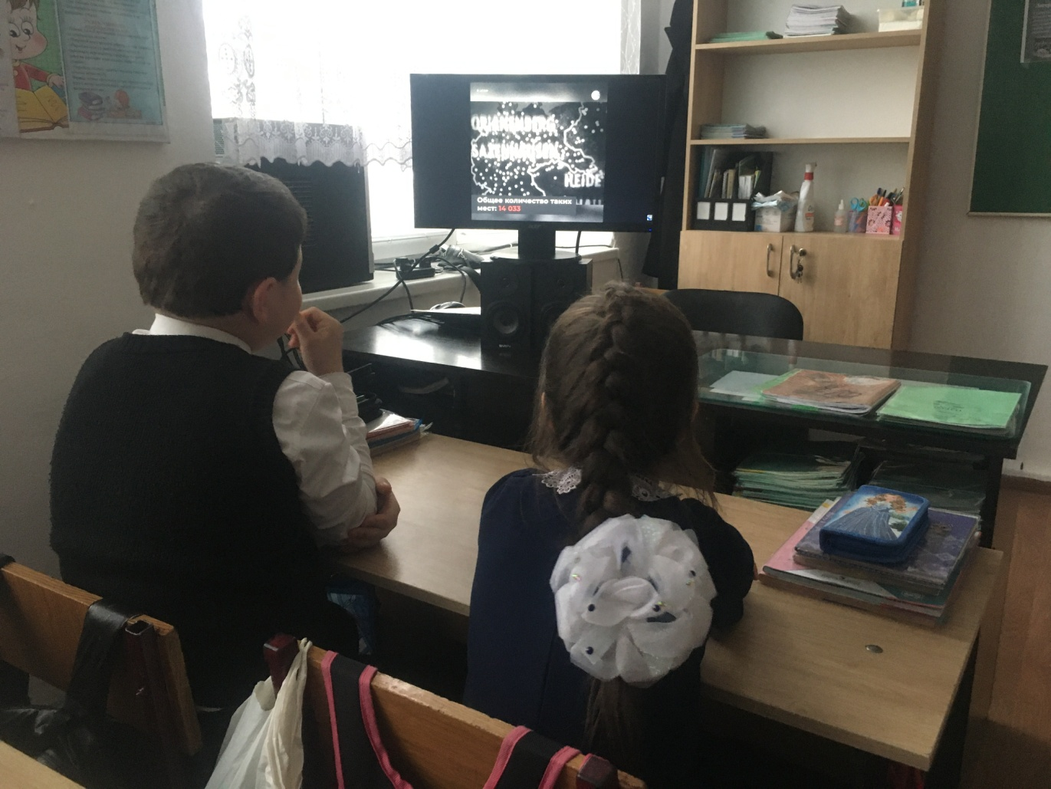

Министерство образования и на науки РД
ГКОУ РД «Кизлярская гимназия-интернат «Культура мира»

Беседа

на тему: «Память о Холокосте»
В 3 «а» классе
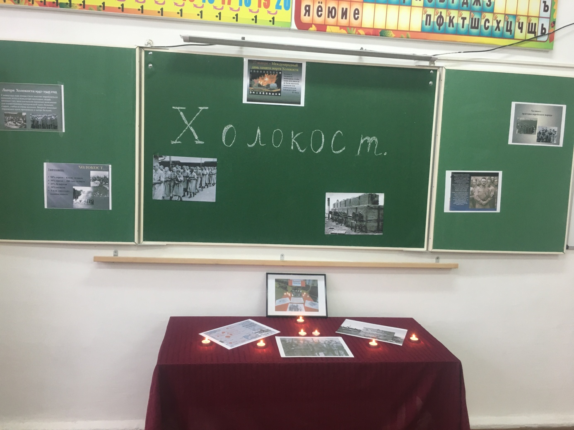

Подготовила:
воспитатель: Султанбегова Э.М

Кизляр 2021г

